移动端安卓5.45.13（iOS 5.45.19）版本更新内容介绍
- 云空间
• 新增“发出的分享”入口，用户可查看/取消自己发出的分享。
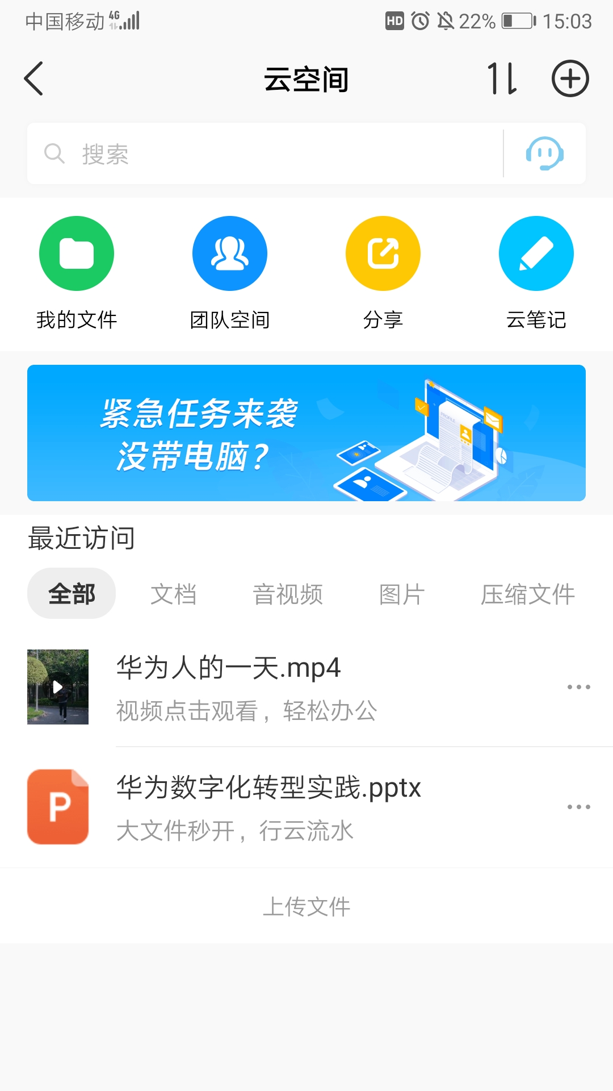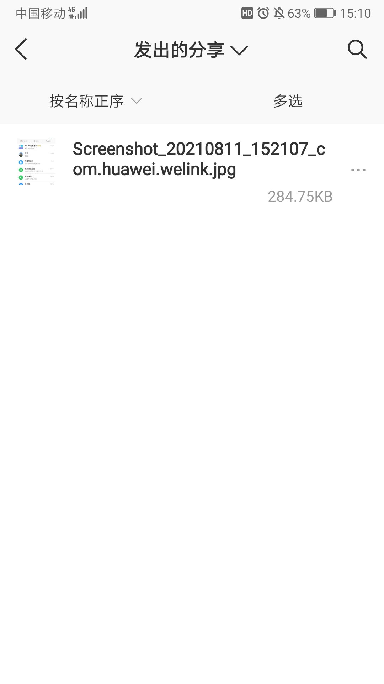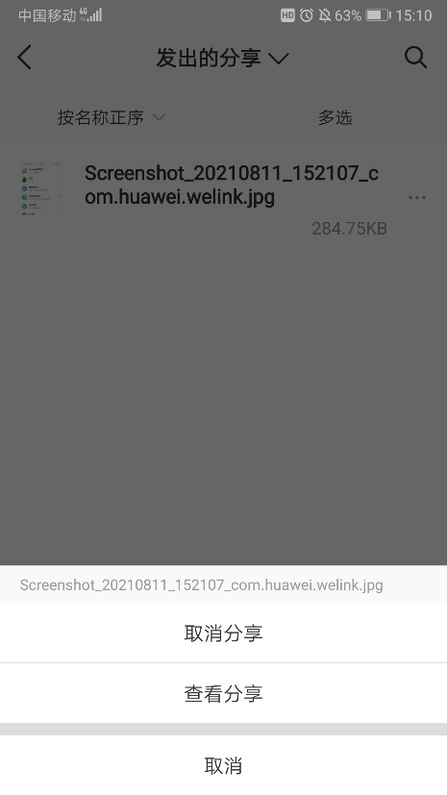
• 新增“发出的链接”入口，用户可查看/取消自己发出的链接。
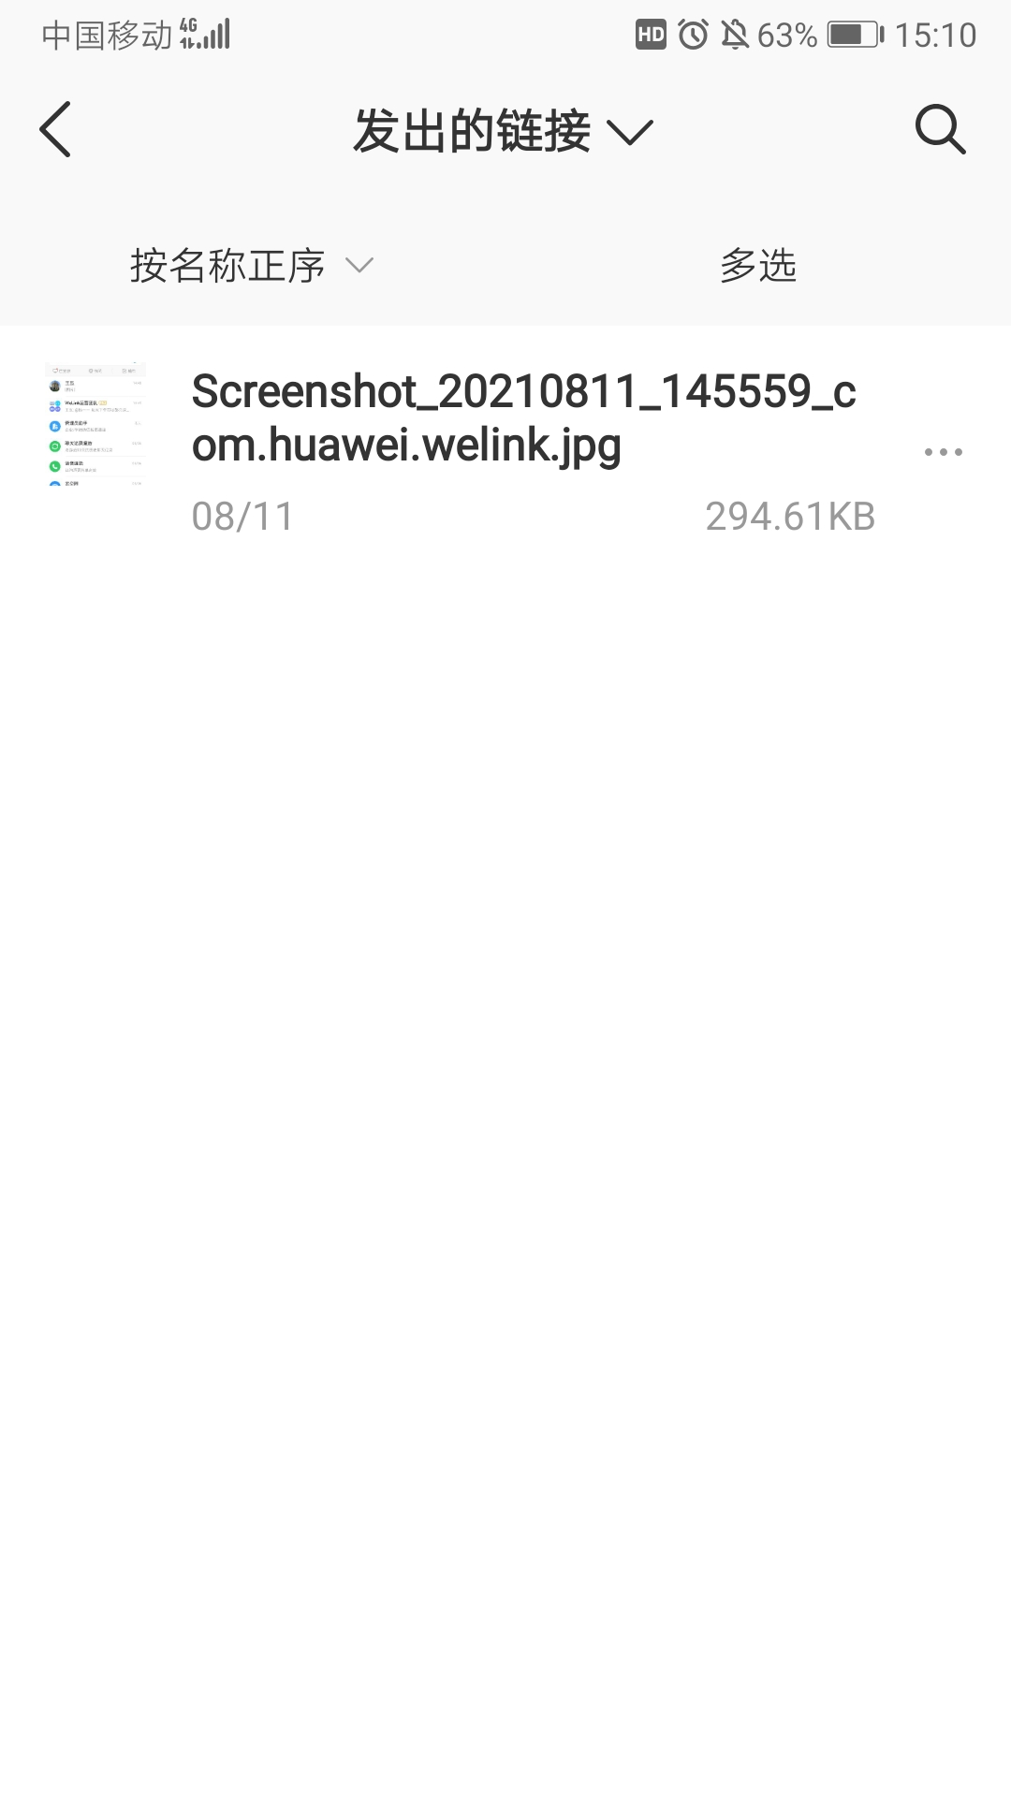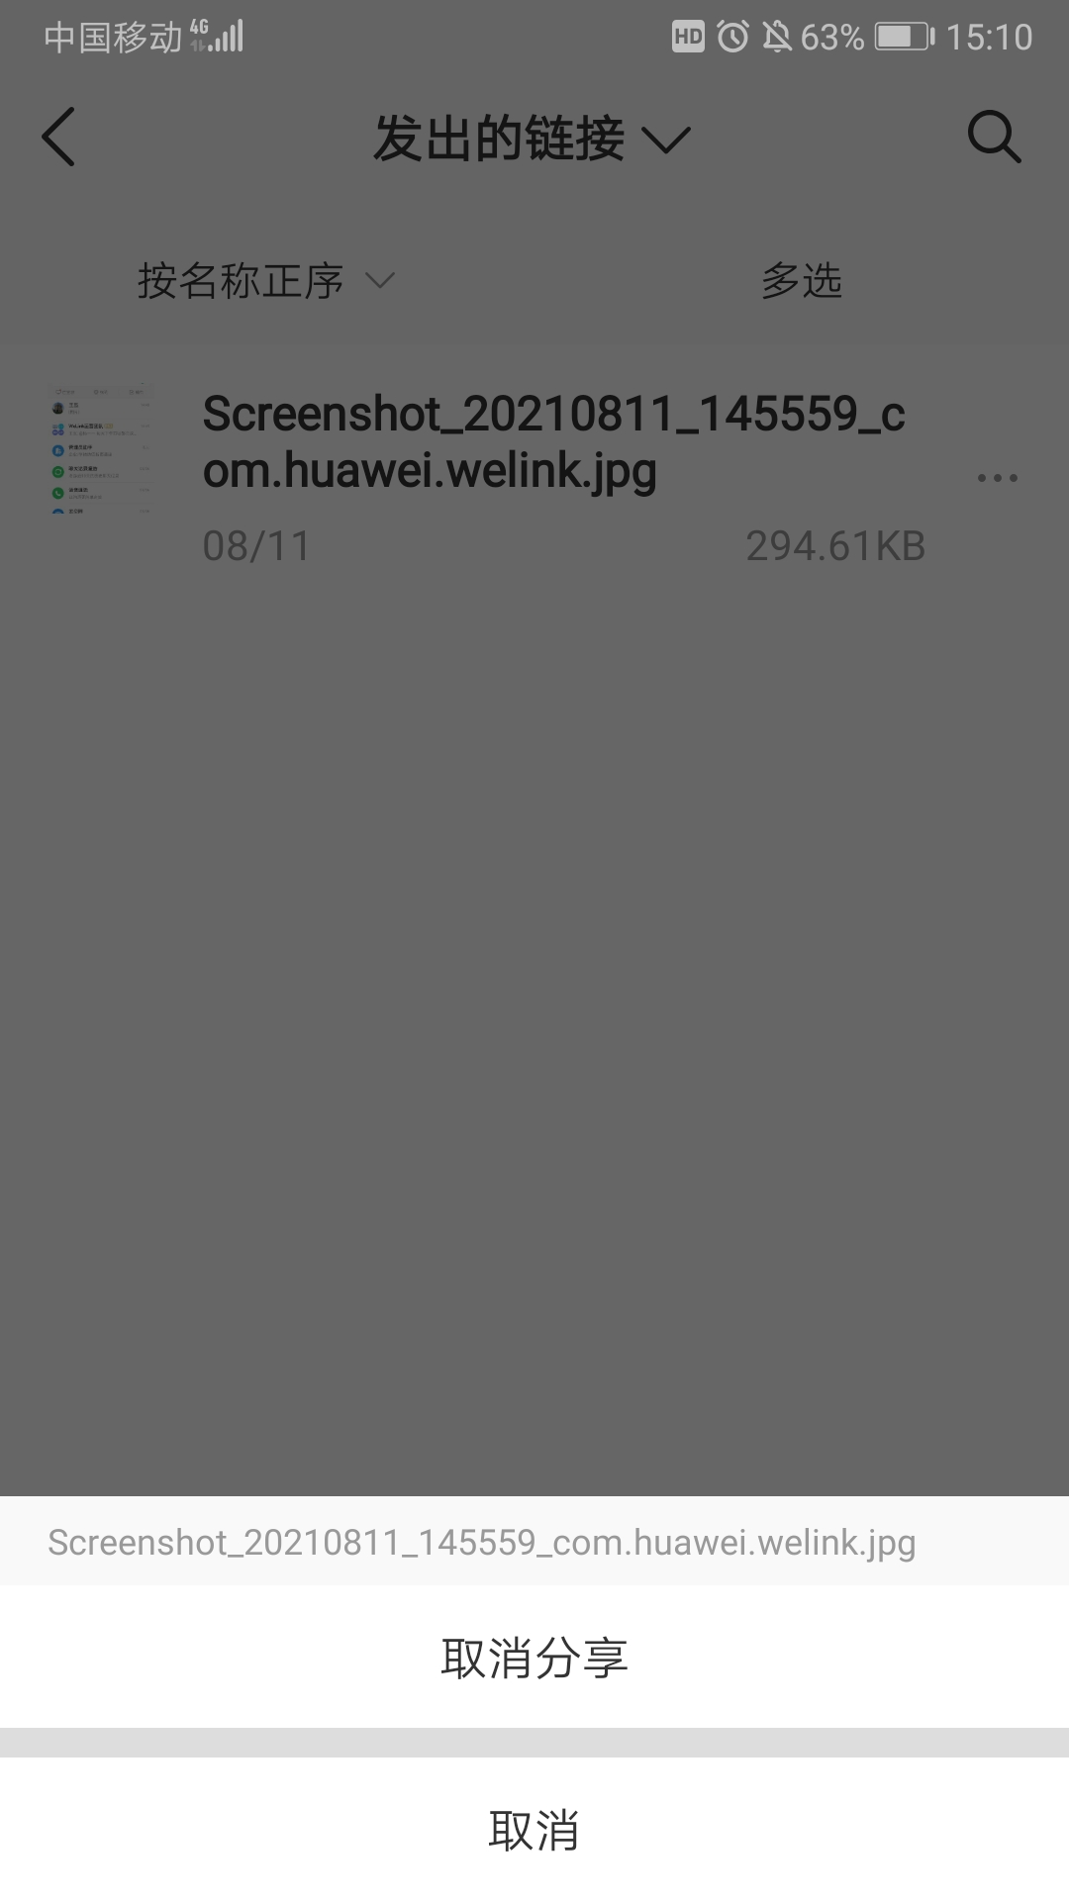
• 新增“外部分享”入口，用户可查看/取消自己发出的外部分享。
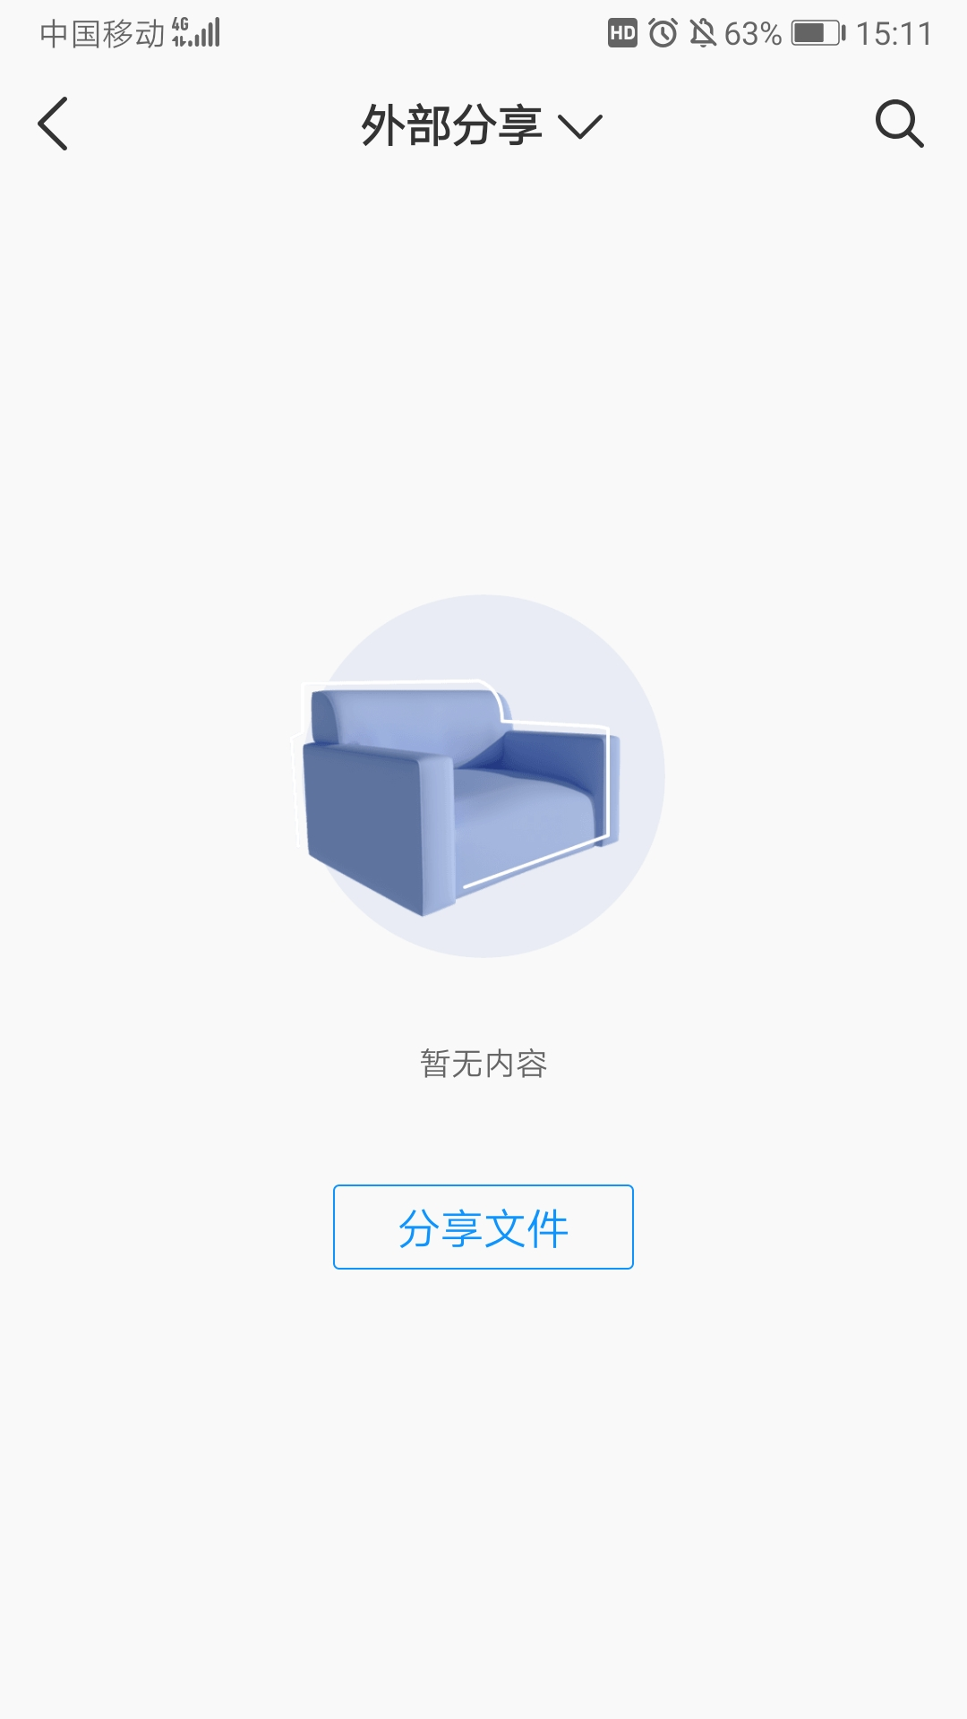
2.会议
• 会议通知方式由管理员统一设置，以邮件、短信及日历提醒。
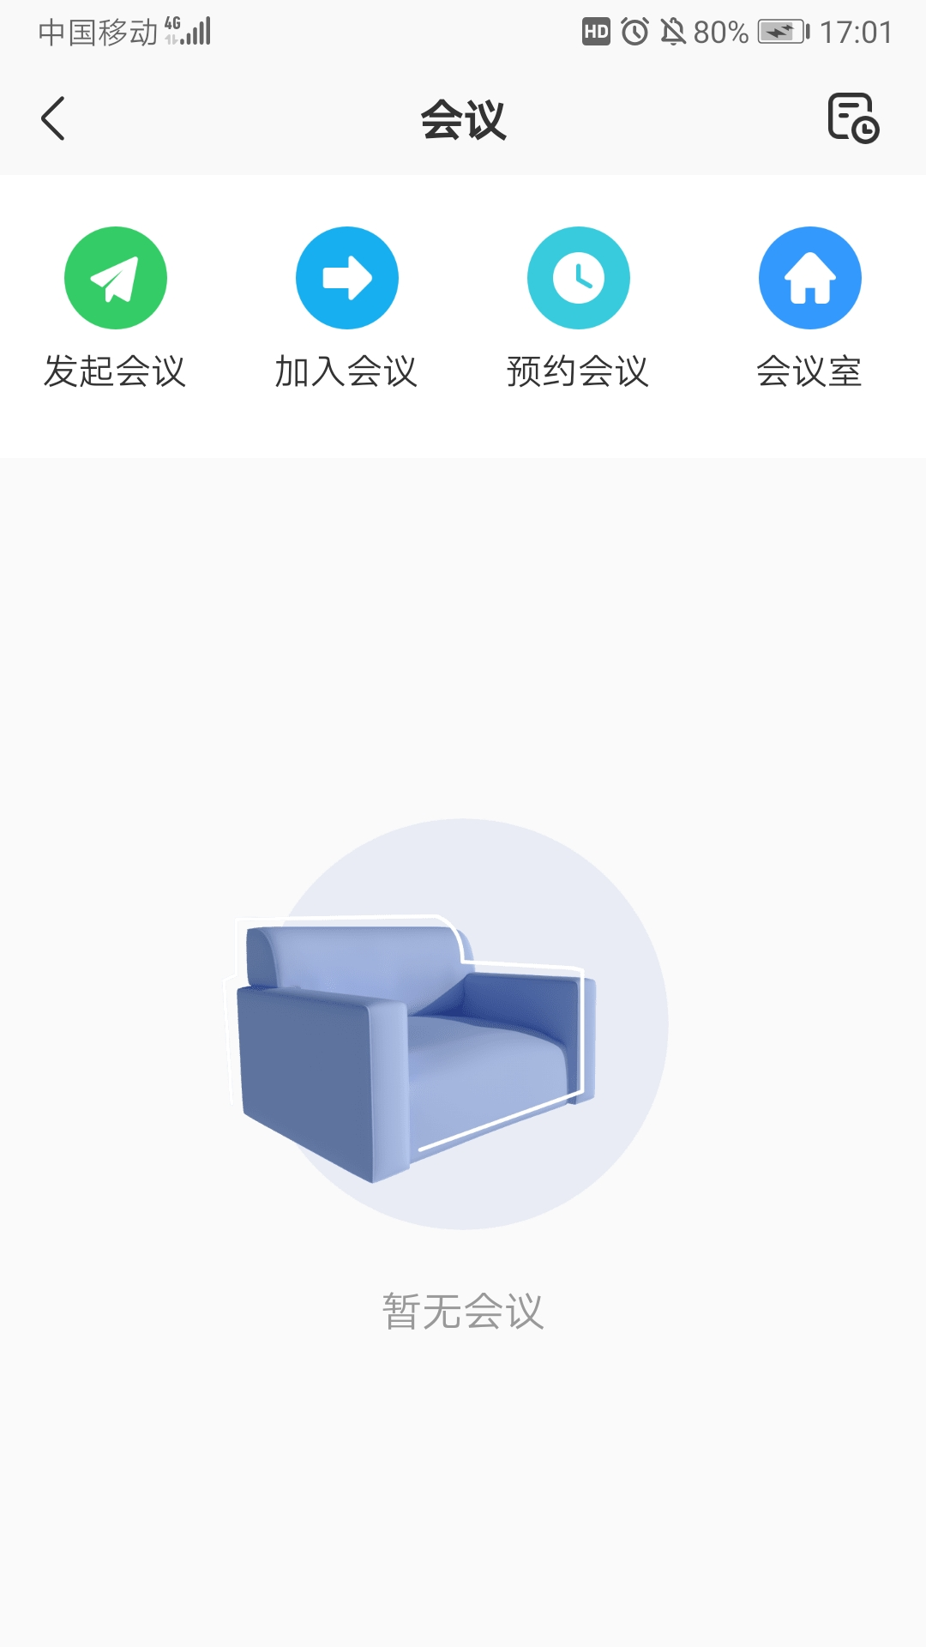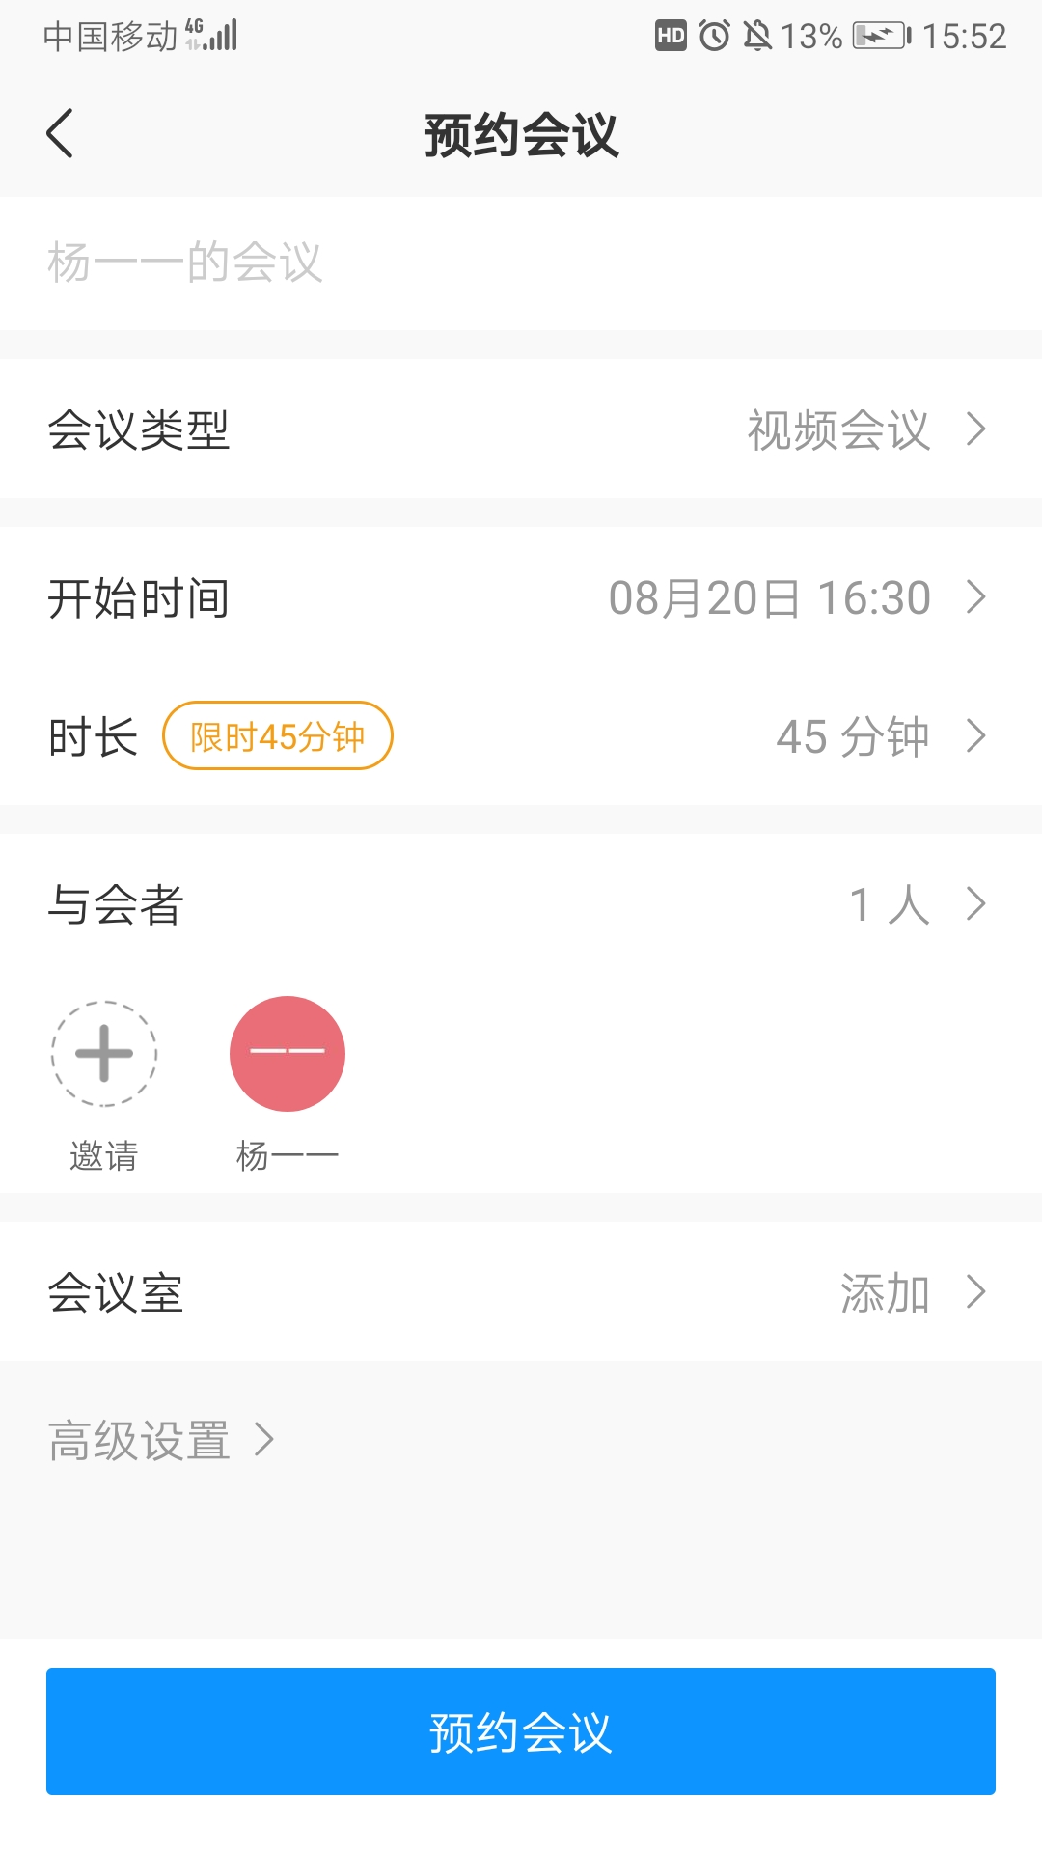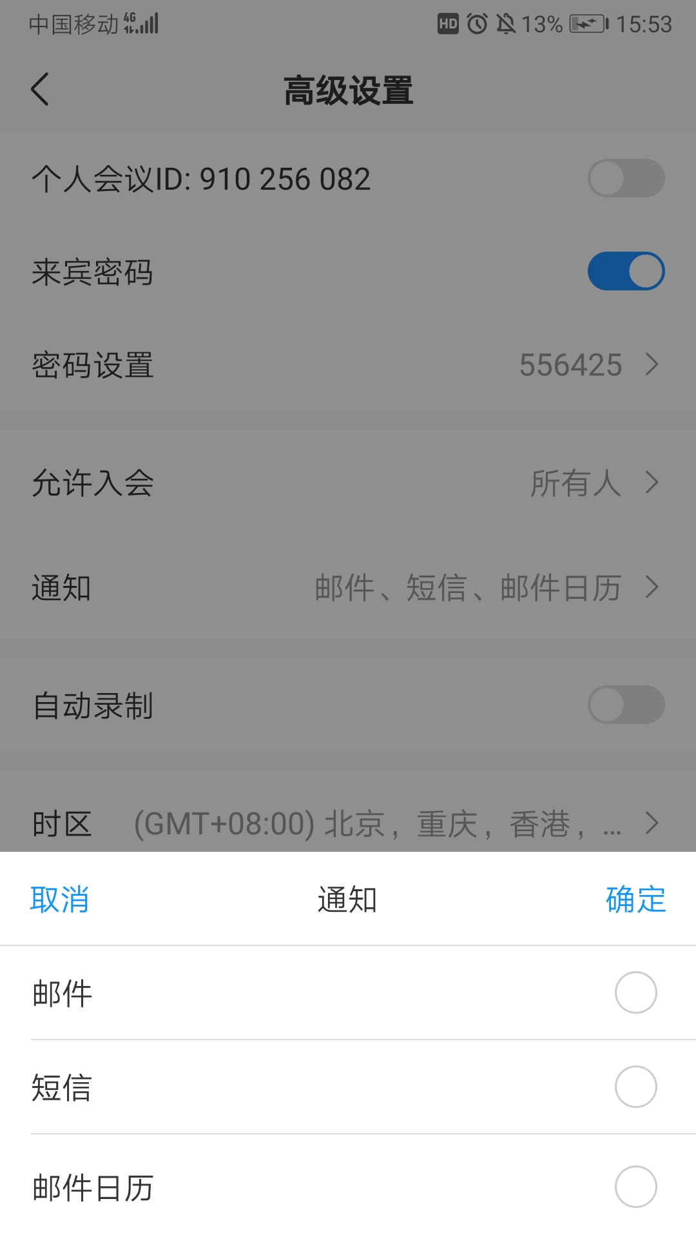
3.修复已知问题，优化用户体验

